Министерство науки и высшего образования Российской Федерации

Федеральное государственное бюджетное образовательное учреждение

высшего образования

«Вятский государственный университет»

Колледж ВятГУ

**АНАЛИТИЧЕСКАЯ ЗАПИСКА**  
Информационная система для приложения

«Магазин по продаже настольных игр»

Киров,

2024

1. Наименование проекта

Наименование проекта: «ИС для магазина по продаже настольных игр».

1. Целевая аудитория

Данная информационная система предназначена для работников магазина настольных игр

1. Назначение проекта

Разрабатываемая информационная система предназначена для отслеживание и учета заказов и продаж настольных игр, включая информацию о дате, продукции, количестве и стоимости. В ИС будет возможности просмотра и изменения информации для работников магазина настольных игр. Как результат, приложение учета для магазина настольных игр повышает эффективность работы, упрощает учет и планирование.

1. Описание взаимодействия с потенциальным пользователем

Пользовательские истории представлены в таблице 1.

Таблица 1 – Пользовательские истории

|  |  |  |  |
| --- | --- | --- | --- |
| **№** | **Роль** | **Действие** | **Цель** |
| 1 | Администратор | Добавление категорий | Занесение в ИС новые категории товаров |
| 2 | Добавление товаров | Занесение в ИС товары |
| 3 | Добавление поставщиков | Занесение в ИС поставщиков |
| 4 | Удаление категорий | Удаление неактуальной или неправильной категории |
| 5 | Удаление товаров | Удаление неактуального или неправильно указанного товара |
| 6 | Удаление поставщиков | Удаление неактуального или неправильно указанного поставщика |
| 7 | Удаление заказов | Удаление некорректного заказа |
| 8 | Редактирование товаров | Внесение изменений в товар |
| 9 |
| 10 | Редактирование поставщиков | Внесение изменений в поставщиков |
| 11 | Просмотр состава заказа | Чтобы узнать состав заказа |
| 12 |
| 13 | Добавление продажи | Обновление списка продаж, поддержание актуальности списка продаж. |
| 14 | Просмотр продаж | Доступ к информации для анализа финансовой деятельности |
| 15 | Редактирование продажи | Изменений данных об определенной продаже |
| 16 | Удаление продаж | Удаление неправильно составленной продажи товара |
| 17 | Формирование отчёта по продажам | Формирование отчётности по продажам для анализа эффективности магазина |

Все пользовательские сценарии представлены в таблице 2.

Таблица 2 – Пользовательские сценарии

|  |  |  |
| --- | --- | --- |
| **№** | **Пользователь** | **Система** |
| 1 | Просмотр списка товаров | Система отображает данные из БД со списком товаров в наличии |
| 2 | Добавление товара | Система заносит данные в БД, обновляет список товаров |
| 3 | Редактирование товара | Система обновляет информацию об определенном товаре в БД и таблице |
| 4 | Удаление товара | Система удаляет данные из БД, обновляет список товаров |
| 5 | Поиск товара | Система отображает данные по выбранной категории |
| 6 | Добавление категории | Система сохраняет новые данные о категории в БД, обновляет список категорий |
| 7 | Редактирование категории | Система обновляет данные в БД, отображает изменения в списке категорий |
| 8 | Удаление категории | Система удаляет выбранные данные из БД, обновляет список категорий |
| 9 | Просмотр списка поставщиков | Система отображает данные из базы данных со списком поставщиков |
| 10 | Добавление поставщика | Система сохраняет данные в БД, отображает их в таблице |
| 11 | Редактирование поставщика | Система обновляет данные о поставщике в БД, отображает изменения в таблице |
| 12 | Удаление поставщика | Система удаляет данные о выбранном поставщике из БД, отображает обновленный список в таблице |
| 13 | Просмотр списка продаж | Система отображает данные из базы данных о продажах в таблицу |
| 14 | Добавление продажи | Система добавляет данные о новой продаже в БД, отображает изменение в таблицу |
| 15 | Редактирование продажи | Система обновляет данные о продаже в БД, отображает изменения в таблице |
| 16 | Формирование отчета продаж | Система подсчитывает общую сумму продаж и выводит её в виде схемы |

При создании диаграммы прецедентов был выделен набор акторов, который представлен в таблице 3.

Таблица 3 – Акторы и их описание

|  |  |
| --- | --- |
| **Акторы** | **Краткое описание** |
| Администратор | Человек, который непосредственно применяет информационную систему для хранения и обработки необходимой информации. |
| Приложение | Система, которая помогает хранить данные, заносить новые данные и управлять текущими данными. |
| БД | Именованная совокупность данных, отражающая состояние объектов и их отношений в рассматриваемой предметной области. |

Диаграмма Use-case представлены на рисунке 1.

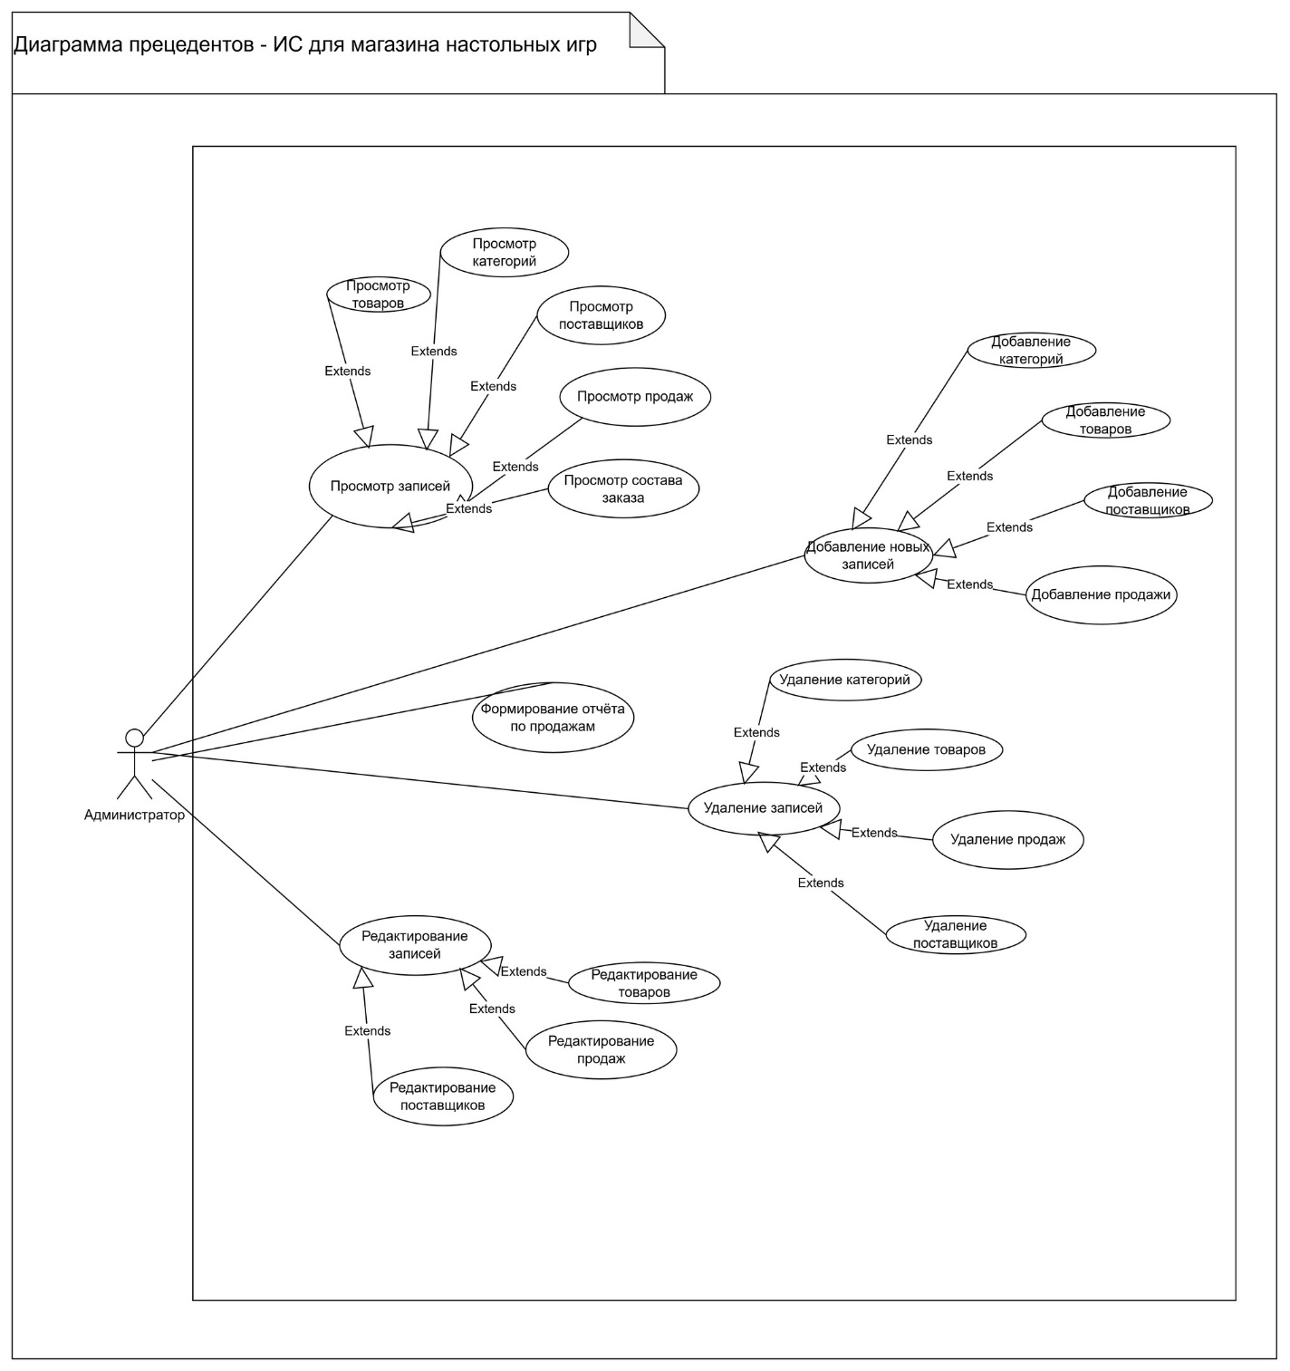

Рисунок 1 – Диаграмма прецедентов

1. Основной функционал

Все функциональные требования представлены в таблице 4.

Таблица 4 - Функциональные требования

|  |  |
| --- | --- |
| **Прецеденты** | **Описание** |
| Создание заказа | Сотрудник в приложении создаёт заказ добавляя выбранные продукты в лист заказа, которые принёс покупатель. |
| Обработка заказа | Сотрудник в приложении выбирает созданный заказ и меняет статусы для отображения выполнения заказа |
| Проверка заказа | Сотрудник в приложении проверяет корректность введённых данных заказа и проверяет прошла ли оплата |
| Редактирование базы данных | Администратор в приложении добавляет, удаляет, редактирует записи в базе данных. (Товары, Категории, Заказы, Поставщиков, Продажи) |
| Просмотр заказов | Сотрудник в приложении просматривает заказы. |

1. Аналогические решения

Помимо разрабатываемого программного обеспечения для автоматизации работы магазина по продаже настольных игр, существуют и другие аналогичные решения на рынке. Рассмотрим два из них.

* 1. Аналог 1. Магазин Hobby World

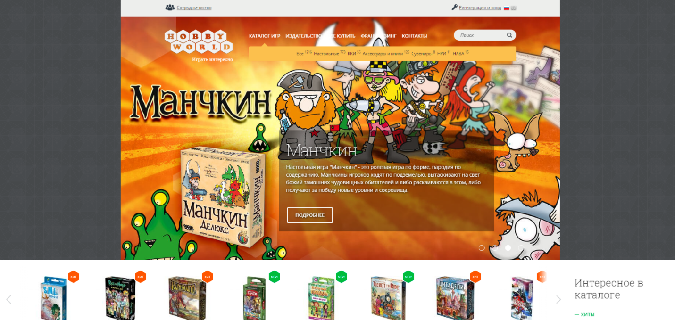Рисунок 2 - Магазин Hobby World

Hobby World – это самый крупный магазин настольных игр в России, этот магазин принадлежит одноименной компании и поэтому обычные люди не могут выставить там свои товары на продажу, но благодаря этому магазин отвечает за качество и целостность продукта при доставке.

В магазине представлен обширный каталог, в котором вы можете указать возраст и количество игроков, время игры, желательную цену, а магазин подберет вам игру соответствующую вашим требованиям.

* 1. Аналог 2. Магазин ”Игровед”

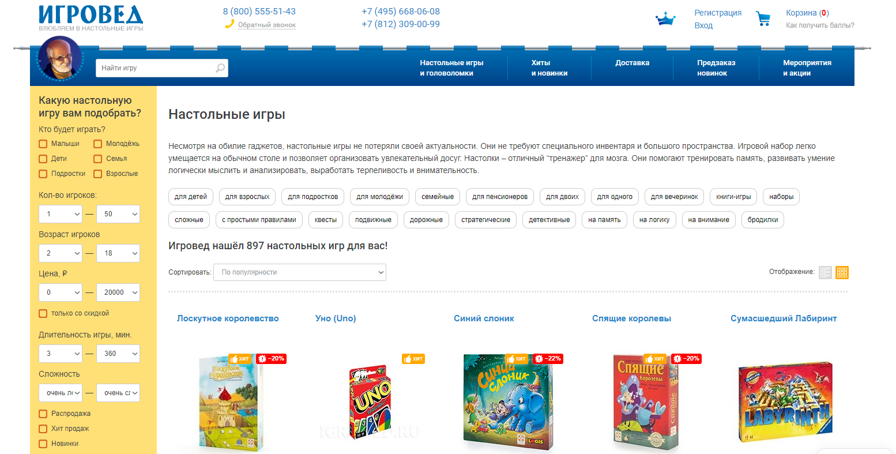Рисунок 2 - Магазин ”Игровед”

Игровед – это тоже довольно-таки крупный онлайн магазин настольных игр, но он не может похвастаться таким же разнообразием товаров как тот же Hobby World, так же Игровед это только онлайн магазин, не имеющий точек выдачи товара поэтому доставка игр происходит через посредников (Wailberis, ozon и тд). Так же в Игроведе более высокие цены на настольные игры, но в нем присутсвует более гибкая настройка каталога нежели в Hobby World.

Оба этих аналога предлагают мощные инструменты для автоматизации работы магазинов, включая управление товарами, обработку заказов и анализ данных. Однако разработанное программное обеспечение имеет ряд преимуществ, таких как индивидуальный подход к потребностям клиента, гибкость в настройке и отсутствие сложных интеграций с другими системами.

1. Пред**полагаемые к использованию технологии и модели.**

Целесообразно предположить, что разрабатываемая информационная система должна представлять из себя оконное приложение с со своим сервером.

Оконное приложение представляет собой систему учёта товаров, а также их дальнейшая продажа, которой могут пользоваться как администратор, так и бухгалтер с сотрудником-кассиром. При авторизации должно определяться что за пользователь вошёл в систему и был выбран нужный сценарий для отображения информации.

Сервер в свою очередь должен быть связан с базой данных и быть неким посредником между приложением и БД. То есть принимать запросы от программы и присылать ответы с данными.

Для реализации нет ограничений по фреймворкам. Ограничения по языку программирования не предъявляются.